
人民至上 生命至上
气象信息报告

第87期

遵义市气象局 签发:李明元 5月24日
25日夜间至26日白天我市强降雨暨
未来十天天气预报
- 强降雨暨未来十天天气预报
强降雨天气预报：受高空槽和低层切变共同影响，预计明天夜间至26日白天全市自西向东多云转阴天有阵雨或雷雨，雨量中到大雨，西部、北部局地暴雨，习水、桐梓等地个别乡镇大暴雨，伴有短时强降水、大风等强对流天气。最大累积雨量40～70mm，局地90～120mm，最大小时雨强40～60mm/h，局地70～80mm/h。开始时段：25日22时～26日01时，主要影响时段：26日01时～12时。
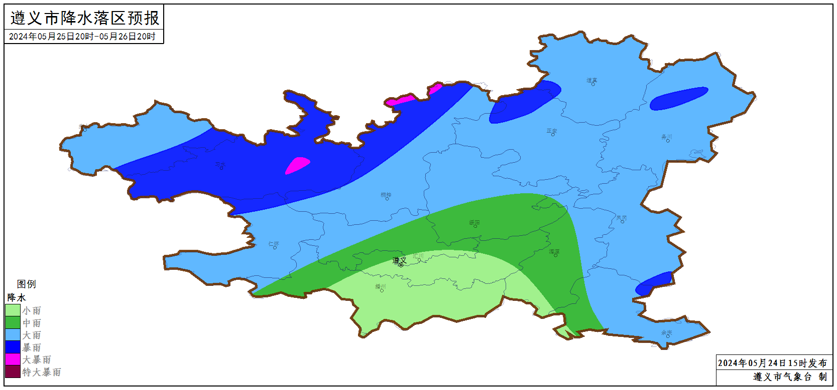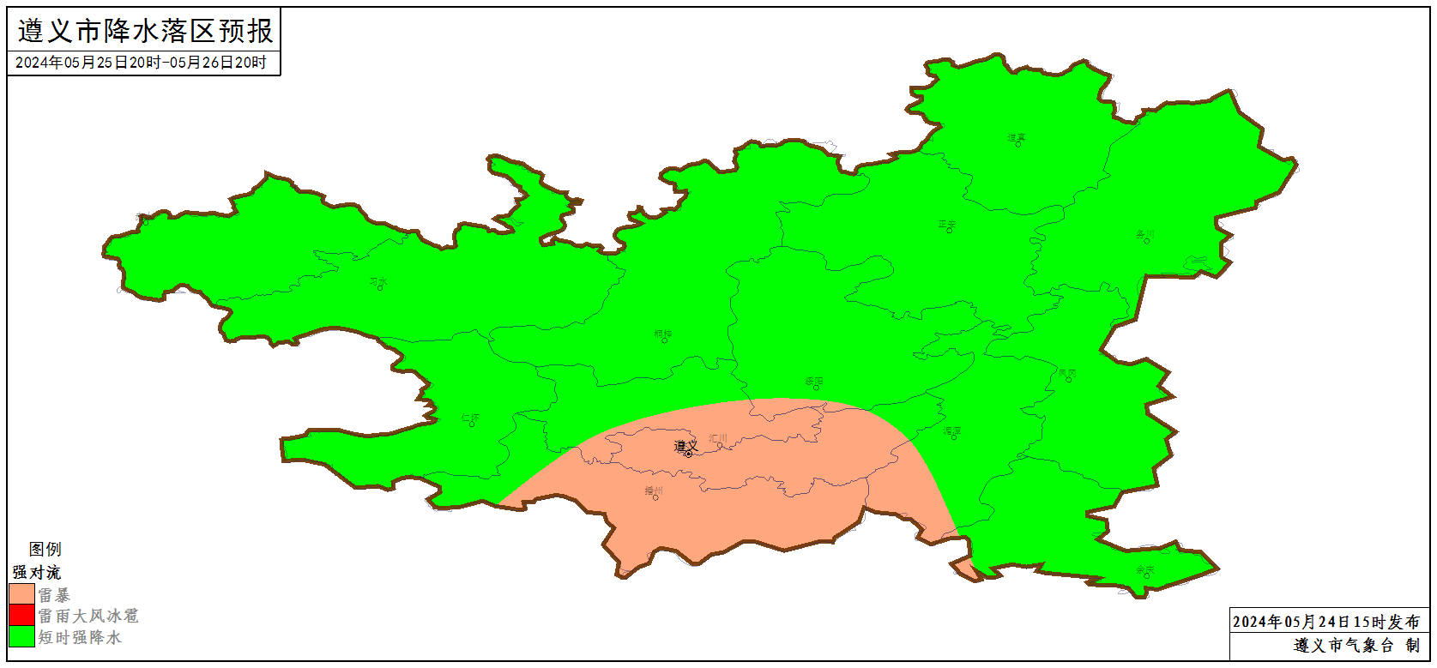
图1 5月25日20时～26日20时遵义市降水（左）和强对流（右）预报落区图
未来十天天气预报：预计未来十天全市晴雨相间，其中25日夜间至26日白天、29日雨量中到大雨，局地暴雨，个别乡镇大暴雨，伴有强对流天气。具体预报如下：
今天夜间（24日夜间）：晴间多云，森林火险气象等级较高；
周六（25日）：白天晴间多云，森林火险气象等级较高，夜间自西向东多云转阴天有阵雨或雷雨，雨量中到大雨，西部、北部局地暴雨，个别乡镇大暴雨，伴有强对流天气；
周日（26日）：白天阴天间多云有阵雨或雷雨，局地中到大雨，东部个别乡镇暴雨，伴有强对流天气，夜间转多云；
下周一至周二（27至28日）：多云，午后至夜间有分散阵雨或雷雨；
下周三（29日）：多云，午后至夜间转阴天有分散阵雨或雷雨，雨量中到大雨，局地暴雨，伴有强对流天气；
下周四（30日）：白天阴天有分散阵雨或雷雨，局地中到大雨，夜间雨止转阴天间多云；
下周五至周六（31日至6月1日）：多云；
下周日（2日）：阴天间多云有分散阵雨或雷雨，局地中到大雨。
遵义中心城区预报：
今天夜间，晴间多云，森林火险气象等级较高，最低气温18℃；25日，白天晴间多云，森林火险气象等级较高，夜间多云转阴天有阵雨或雷雨，局地中到大雨，伴有强对流天气，20～32℃；26日，白天阴天间多云有阵雨或雷雨，局地中雨，伴有强对流天气，夜间转多云，20～26℃；27至28日，多云，午后至夜间有分散阵雨或雷雨，19～29℃；29日，多云，午后至夜间转阴天有分散阵雨或雷雨，局地中到大雨，伴有强对流天气，17～25℃；30日，白天阴天有分散阵雨或雷雨，夜间雨止转阴天间多云，17～22℃ ；31日至6月1日，多云，18～28℃；2日，阴天间多云有分散阵雨或雷雨，局地中雨，20～27℃。
- 影响预估与建议
一是25日夜间至26日白天强降雨具有夜间小时雨强大、局地性强、持续时间长的特点，西部、北部地质灾害气象风险较高，各地及有关部门要提前防范强降雨及其引发的中小河流洪水、城镇内涝、塌方、滑坡、泥石流等次生衍生灾害，对强降雨影响区域的旅游景区、工矿企业、地灾隐患点、临崖临河村寨、重点集镇、重点交通路段、河滩露营、垂钓区域等要提前采取防范应对措施。
二是利用近期晴好天气，抢收夏粮油作物，抓降水过程做好蓄水保水，及时抢水打田，移栽水稻。近期气温较高，需做好防溺水工作。
- 过去一周天气情况
过去一周，全市晴雨相间，雨量中到大雨，局地暴雨，伴有强对流天气，最大小时雨强为桐梓狮溪46.7mm/h，最大累积雨量为桐梓狮溪109.8mm。其中5月17日20时至18日20时，全市共出现大暴雨1乡镇，暴雨10乡镇，最大累积雨量为桐梓狮溪103.9mm。5月20日12时至22时，全市共出现暴雨8乡镇，最大累积雨量为湄潭黄家坝79.7mm。
全市大部地区最高气温在28～36℃之间，最高为习水同民38.8℃（5月23日16时）；大部地区最低气温在12～20℃之间，最低为桐梓狮溪9.2℃（5月13日04时）。遵义中心城区气温16.5（5月23日06时）～30.7℃（5月23日14时）。
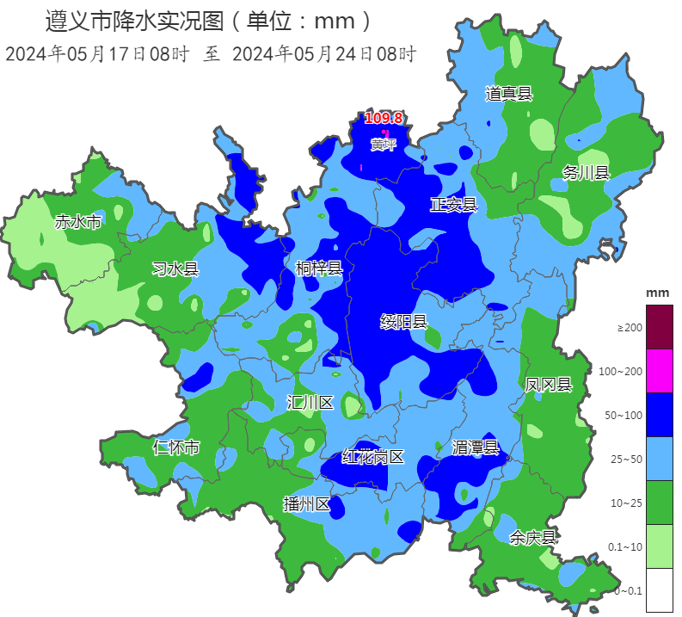
图2 2024年5月17日08时～5月24日08时全市累积降雨分布图（单位：mm）

报：市委办、市政府办

市气象灾害应急指挥部成员单位

制作：李煜 敖芹 首席：刘红双 审核：唐海
附表 遵义市气象台5月24日发布逐日天气预报（08时～08时）
日期 |  | 5月24日  （今夜） | 5月25日  （周六） | 5月26日  （周日） | 5月27日  （周一） | 5月28日  （周二） | 5月29日  （周三） | 5月30日  （周四） | 5月31日  （周五）
遵  义  城  区 | 天气
遵  义  城  区 | 天气 | 晴 | 晴转雷阵雨 | 雷阵雨转多云 | 多云转阵雨 | 多云 | 多云转阵雨 | 阵雨 | 多云
遵  义  城  区 | 气温 | 最低18℃ | 20～32℃ | 20～26℃↓ | 20～29℃↑ | 19～28℃ | 17～25℃↓ | 17～22℃↓ | 18～26℃↑
遵  义  城  区 | 天气  解读 | 晴间多云，森林火险气象等级较高 | 白天晴间多云，森林火险气象等级较高；夜间多云转阴天有阵雨或雷雨，局地中到大雨，伴有强对流天气 | 白天阴天间多云有阵雨或雷雨，局地中雨，伴有强对流天气；夜间转多云 | 多云，午后至夜间有分散阵雨或雷雨 | 多云 | 多云，午后至夜间转阴天有分散阵雨或雷雨，局地中到大雨，伴有强对流天气 | 白天阴天有分散阵雨或雷雨；夜间雨止转阴天间多云 | 多云
全  市 | 天气  解读 | 晴间多云，森林火险气象等级较高 | 白天晴间多云，森林火险气象等级较高；夜间自西向东多云转阴天有阵雨或雷雨，雨量中到大雨，西部、北部局地暴雨，个别乡镇大暴雨，伴有强对流天气 | 白天阴天间多云有阵雨或雷雨，局地中到大雨，东部个别乡镇暴雨，伴有强对流天气；夜间转多云 | 多云，午后至夜间有分散阵雨或雷雨 | 多云 | 多云，午后至夜间转阴天有分散阵雨或雷雨，雨量中到大雨，局地暴雨，伴有强对流天气 | 白天阴天有分散阵雨或雷雨，局地中到大雨；夜间雨止转阴天间多云 | 多云
全  市 | 天气  要点 | 晴 | 大暴雨、强对流 | 暴雨、强对流 | 阵雨 | 多云 | 暴雨、强对流 | 大雨 | 多云

